|  |  |  |  |
| --- | --- | --- | --- |
| Sigla Asignatura | CSY4101 | Nombre de la Asignatura | CALIDAD DE SOFTWARE |
| Nombre del Recurso Didáctico | **2.1.20 Actividad Pruebas Integración** | | |
| Unidad de Aprendizaje N° 2 | Ejecución pruebas de Software | | |
| Unidades de Competencia | Realiza pruebas unitarias e integrales de la solución construida a fin de asegurar el cumplimiento de los requerimientos de la organización | | |

La señora Adela Flanders dueña de la prestigiosa marca de productos para el cabello “Soul Glo”, necesita implementar una aplicación que permita el registro de sus categorías y productos.

El modelo de clases que se propone está compuesto por una clase categoría y una clase producto más una serie de clases para la gestión de los datos y la relación entre estos.

Puesto que en las iteraciones anteriores el desarrollador sólo había propuesto una parte del sistema, se contrató a un nuevo programador para terminar el módulo de los productos que interactúa directamente con el de las categorías.

El nuevo diagrama de casos de uso es el siguiente:

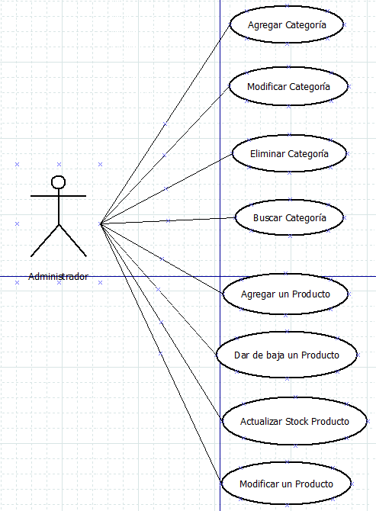

El diagrama de clases de todas las clases definidas para el problema es el siguiente:

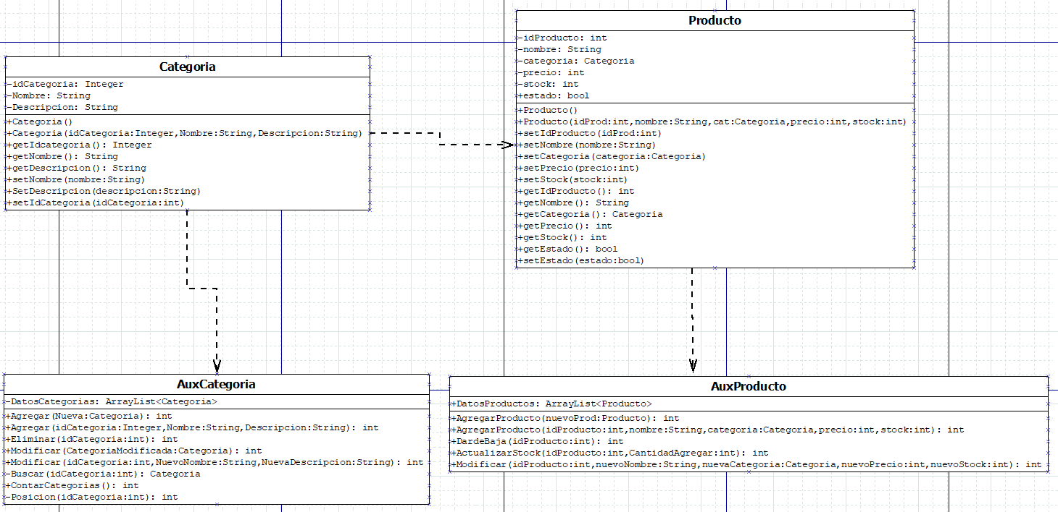

Como resultado del trabajo del nuevo programador, este desarrolló su parte de las clases (Producto y AuxProducto) y se las entregó para que ustedes realices el proceso de integración de las clases y definan y ejecuten un plan de pruebas de integración.

**Para realizar lo encargado con éxito deben**:

* Ejecutar las pruebas unitarias para verificar las clases desarrolladas.
* Realizar el seguimiento a los defectos detectados en las pruebas unitarias. Para eso, deben revisar la planilla de defectos de la revisión de pruebas unitarias que realizaron la semana pasada, verificar que se han corregido todos los defectos reportados, si estos están corregidos, deben cambiar el estado de reportado a cerrado, si se corrigió el error o reabierto, si es que el error continua.
* Ejecutar pruebas de Integración. Para esto, deben construir un conjunto de pruebas de integración para verificar el correcto funcionamiento del código proporcionado, recuerden que acá no interesan los métodos unitarios, sino que deben concentrar tu atención en los métodos que utilicen a otras clases o utilicen métodos de otras clases.
* Registrar los defectos. Identifiquen las pruebas que fallen y registren los defectos en la misma planilla usada anteriormente y escriban una propuesta de medidas correctivas para cada defecto detectado.